如何使用WebRTC和Kurento媒体服务器,来建立视频会议

我们的App包括一个登陆界面，在此用户输入名字和他想加入和交谈的房间号，在这个房间里他可以看到视频会议的其他参与者。
project\kurento\src\main\resources\static\index.html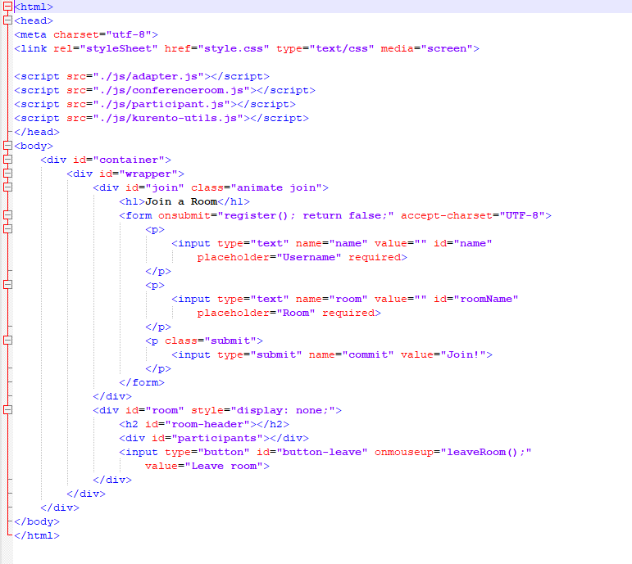
很

在conferenceroom.js
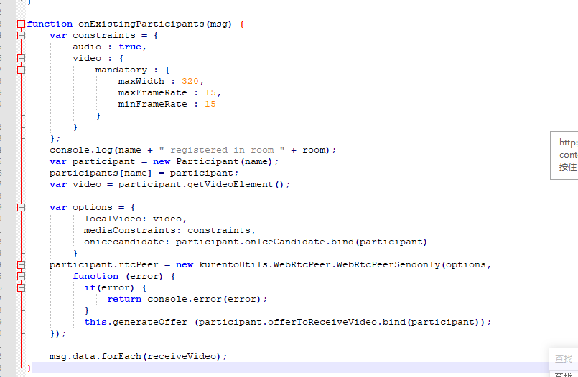
进入房间的时候 初始化下视频信息然后发送peer请求到java服务器
同时遍历下所有的接受视频的peer请求
在java服务器端，当我们接收客户端发送的加入房间的信息之后，我们调用joinRoom函数，它使用getRoom函数来管理房间。
在getRoom函数里，当第一个客户到达时，我们创建一个新的房间，和一个新的Kurento MediaPipeline, 这个pipeline与房间和一个空的参与者的列表被分到一起。当另一个客户到达时，我们不需要创建新的pipeline，因此仅仅将客户添加到房间中。
回到joinRoom函数，在我们得到房间之后，我们创建一个Kurento WebRTC断点，它被分配到用户。接着如果队列中存在任何ice candidate，它将会被通过调用断点的addIceCandidate函数添加进去，接着我们建立onIceCandidate 事件。
通过发送两条信息，函数结束：一条信息是对于其它在房间中的用户通知他们有新的参与者，另一条信息是对当前用户通知当前存在的参与者。向server.js添加函数如下。
在服务器端，receiveVideoFrom和candidate事件由receiveVideoFrom和addIceCandidate函数处理。第三个叫做getEndpointForUser的函数同样被用来恢复与每一个用户相关的Kurento WebRTC断点。
ReceiveVideoFrom函数非常简单，当它获取到合适的断点，它处理请求，产生一个应答，将其发送到客户端并开始收集ice candidates.同样方式， addIceCandidate函数接收ICE Candidate并将其添加到相应的断点中。GetEndpointForUser获取正确的断点来接收视频。
接着在客户端我们需要处理服务器发送的receiveVideoAnswer和candidates事件，这是通过使用onReceiveVideoAnswer和addIceCandidate函数来完成的。
我们完成了发信过程，步骤2完成了。
当我们在客户端使用kurento-utils library时，客户不需要再做额外的动作。因

在客户端，两个函数管理服务器发送的newParticipantArrived’ 和 ‘existingParticipants事件，它们是receiveVideo和onExistingParticipants函数。
在onNewParticipants函数中我们首先要建立视频元素来展示流，创建一个用户为当前参与者。用户对象将会存储新创建的视频元素和一个rtcPeer field.
在将用户对象存入全局参与者数组之后，我们实现Kurento的API对象，并将其分配到rtcPeer filed，并准备一个请求来开始发信过程。通过调用receiveVideo函数结束函数。
每个函数都具有它们自己的对于onOffer和onIceCandidate事件的内部函数，事件由rtcPeer对象激发，当准备好的时候，它们负责向服务器发送实际请求和ice candidates，发送receiveVideoFrom和candidate信息。

